Олимпиадные задания для школьного этапа
Всероссийской олимпиады школьников по истории
в 2015-2016 учебном году
5 класс
45 минут на выполнение

1.Задание (1 балл): Отметьте правильный ответ
Какие из перечисленных исторических источников изучает археология?
А. фотографии
Б. песни
В. древние книги
Г. украшения из древних захоронений
2.Задание (1 балл): Отметьте правильный ответ
Для обозначения времени люди используют разные единицы измерения. Подумайте, и расположите единицы измерения в порядке возрастания.
А. век
Б. неделя
В. год
Г. месяц
3.Задание (1 балл): Отметьте правильный ответ
Определите вид исторического источника: « В лето 6635 91127) По велению князя Всеволода начато строительство церкви каменной святого Иоанна в Новгороде … В тоже лето была метель сильная по земле и по воде, и по хоромам 2 ночи и 4 дня. Того же лета…. На осень побил мороз всю рожь, и был голод всю зиму….»
А. летопись
Б.житие святого
В.договор, грамота
Г. письмо
4.Задание (1 балл): Отметьте правильный ответ
Что означает в переводе с греческого слово «архив»?
А. древний
Б. храм муз
В. хранилище книг
Г. свидетель
5.Задание (1 балл) : Отметьте правильный ответ
Каждый элемент российского герба имеет свое значение. Орел – символ силы и мощи России; 3 короны – символ закона, а что означает скипетр?
А. символ власти
Б. символ величия
В. символ победы
Г. символ могущества
6.Задание (1 балл) : Отметьте правильный ответ
Как в древней Руси называли языческих жрецов?
А. черные клобуки
Б. волхвы
В. тиуны
Г. отроки
7.Задание (1 балл) : Отметьте правильный ответ
Александр Невский в битве на реке Нева одержал победу над:
А. шведами
Б. монголами
В. немцами
Г. поляками
8.Задание (1 балл) : Отметьте правильный ответ
О каком из великих и известных людей нашего Отечества говорится в этих стихотворных строчках?
«Много было дел успешных
тем царем совершено!
Им заложено в Потешных
Войска дивное зерно.
Взял топор и старый ботик
Он устроил, сколотил,
И родил тот ботик – флотик;
Этот флотик – флот родил».
А. о Петре I
Б. об Иване IV Грозном
В. о Павле I
Г. об Алексее Михайловиче
9.Задание (1 балл) : Отметьте правильный ответ
Перед вами ряд из 4 слов, из которых 3 объединены по смыслу, а одно лишнее. Укажите лишнее слово.
А. храм
Б. собор
В. терем
Г. церковь
10.Задание (1 балл) : Отметьте правильный ответ
Какое событие произошло позже?
А. первое упоминание о Москве
Б. первый полет в космос Юрия Алексеевича Гагарина
В. царствование Петра Первого
Г. Великая Отечественная война

11.Задание (1 балл) : Отметьте правильный ответ
Имя Дмитрия Ивановича Донского, князя, полководца связано с:
А. Куликовской битвой 1380 г.
Б. Бородинской битвой в Отечественной войне 1812 г.
В. освобождением Москвы от поляков в 1612 г.
Г. захватом турецкой крепости Измаил в 1790 г.
12.Задание (1 балл) : Отметьте правильный ответ
Титул «государя всея Руси» принял:
А. Иван III
Б. Иван IV Грозный
В. Василий III
Г. Федор Иванович
13.Задание (1 балл) : Отметьте правильный ответ
Какому русскому полководцу принадлежат слова: «Пуля – дура, штык – молодец!», «Тяжело в учении, легко в бою!»
А. Ф.Ф. Ушаков
Б. А.В. Суворов
В. М.И. Кутузов
Г. А.Я. Невский
14.Задание (1 балл) : Отметьте правильный ответ
В каком ряду названы избранные Президенты России?
А. В.И. Ленин, И.В. Сталин
Б. Б.Н. Ельцин, В.В. Путин
В. М.С. Горбачев, Ю.В. Андропов
Г. Н.С. Хрущев, Л.И. Брежнев
15.Задание (1 балл) : Отметьте правильный ответ
В честь взятия Казани Иваном Грозным был воздвигнут:
А. храм Василия Блаженного (Покровский собор)
Б. храм Христа Спасителя
В. храм Покрова на Нерли
Г. Благовещенский собор Московского Кремля
16.Задание (1 балл) : Отметьте правильный ответ
Что объединяет этих людей: В.М. Васнецов, В. И. Суриков, А.К. Саврасов – это:
А. изобретатели
Б. художники
В. авторы учебников
Г. выдающиеся ученые
17. Задание (1 балл): Отметьте правильный ответ
Узнай историческую личность. В Византии его называли очень просто – Поэт
Семь городов древности спорили за право называться его родиной. Когда в 4 в до н.э. тиран Афин Писистрат велел четырем известным ученым просмотреть и исправить тексты этого человека, а после записать, чтобы не допустить дальнейших искажений, его за это обвинили в искажении текста по политическим соображениям.
А. Демосфен
Б. Гомер
В. Солон
Г. Софокл
18.Задание (1 балл) : Отметьте правильный ответ
Определите принцип образования ряда: Москва, Волгоград, Ленинград. Смоленск, Новороссийск – это:
А. города - герои
Б. крупные промышленные города
В. города - столицы
Г. города, вошедшие в «Золотое кольцо России»
19.Задание (1 балл) : Соответствие между историческими событиями и датами:
а) крещение Руси | 1) 1922 г.
б) начало Первой мировой войны | 2) 1223 г.
в) образование СССР | 3) 988 г.
г) битва на реке Калка | 4) 1914 г.

20.Задание (1 балл) : Отметьте правильный ответ
Что означает крылатое выражение: «Вот тебе, бабушка, и Юрьев день»?
А. наступление долгожданного праздника
Б. появление свода законов, по которому запрещалось крестьянам переходить от одного землевладельца к другому
В. возможность в праздник посетить церковь
Г. начало посевных работ
21.Задание (3 балла) : Соответствие между приведенными текстами и иллюстрациями
А. «Родился Петр,  Российский гений,  Став символом  Для многих поколений.  Построил Питер на Неве,  Создал могучий флот.  Навел порядок по стране.  Любил и верил в свой народ». | 1. 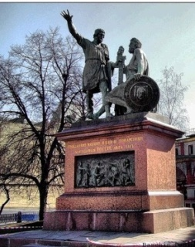
Б. «Добрый памятник поставлен  Двум героям всей страной  В знак того, что был избавлен  От бесчестья край родной.  Он отмечен годом, днем  И начертано на нем:  «Гражданину Минину  И князю Пожарскому  Благодарная Россия». | 2. 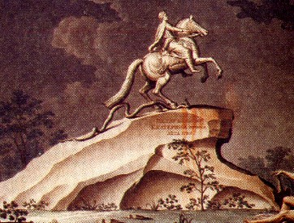
В. «Смотри, как ясный день, как в буре  Суворов тверд, велик всегда.  Ступай за ним! – Небес в лазуре  Еще горит его звезда». | 3. 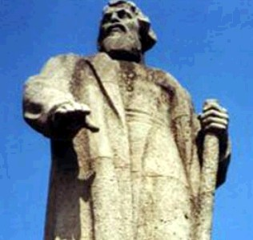
Г. «- Куда ты ведешь нас?...  Не видно не зги! –  Сусанину с сердцем вскричали враги:  - Мы вязнем и тонем в сугробинах снега,  Нам, знать, не добраться с тобой до ночлега,  Ты сбился. Брат, видно, нарочно с пути,  Но тем Михаила тебе не спасти»! | 4. 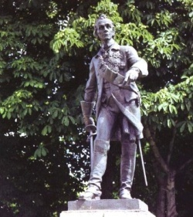

22.Задание (3 балла): Соответствие между архитектурными памятниками и городами, с которыми они связаны
А. Новгород | 1. 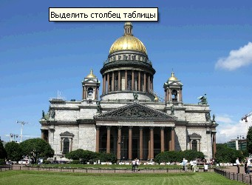
Б. Санкт - Петербург | 2. 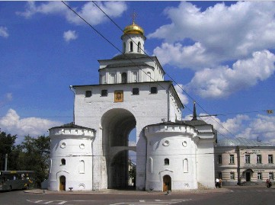
В. Москва | 3. 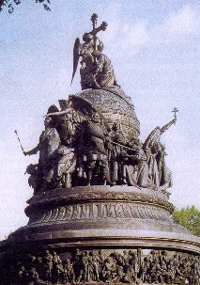
Г. Владимир | 4. 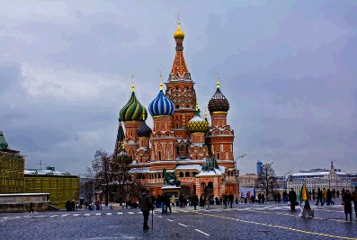

23.Задание (2 балла) : Отметьте правильный ответ
Определите имя автора и название иконы.
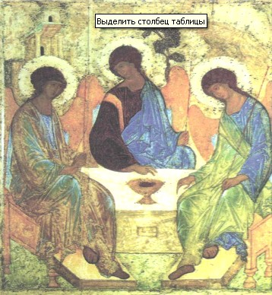
А.Феофан Грек «Успение»
Б.Дионисий «О тебе радуется»
В.Андрей Рублев « Святая Троица»
Г.Андрей Рублев «Спас в Силах»
24.Задание (2 балла): Отметьте правильный ответ
Используя схему, иллюстрацию и текст, определите, о каком событии идет речь
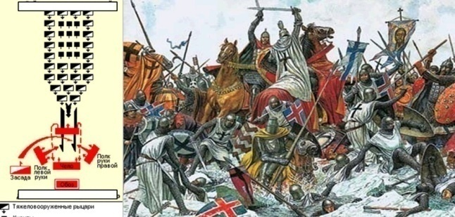 | «А впереди, по звонким льдинам,  гремя тяжелой чешуей.  Ливонцы едут грозным клином,  Свиной железной головой.  Казалось, вырвалась из хлева,  Полезла в русские края,  Фырча и хрюкая от гнева,  Большая черная свинья.  Был первый натиск немцев страшен  В пехоту русскую углом,  Двум рядами конных башен  Они врубились на пролом.

А. Куликовская битва 8 сентября 1380г.
Б. Бородинская битва 26 августа 1812 г.
В. Ледовое побоище 5 апреля 1242г.
Г. Битва за Москву сентябрь – декабрь - 1941 г.

Олимпиадные задания для школьного этапа
Всероссийской олимпиады школьников по истории
в 2015-2016 учебном году
6 класс
45 минут на выполнение

1.Задание (1 балл): Отметьте правильный ответ
В какой стране находится Долина царей?
А. в Египте
Б. в Ассирии
В. в Палестине
Г. в Китае

2.Задание (1 балл): Отметьте правильный ответ
Человек, умеющий произносить речи и убеждать слушателей
А.стратег
Б. оратор
В. академик
Г. поэт

3.Задание (1 балл): Отметьте правильный ответ
Сходными природно-климатическими условиями для Египта и Индии являются:
А. Пустыни
Б. Высокие горы
В. Полноводные реки
Г. Труднопроходимые джунгли

4.Задание (1 балл): Отметьте правильный ответ
Узнай историческую личность. В Византии его называли очень просто – Поэт
Семь городов древности спорили за право называться его родиной. Когда в 4 в до н.э. тиран Афин Писистрат велел четырем известным ученым просмотреть и исправить тексты этого человека, а после записать, чтобы не допустить дальнейших искажений, его за это обвинили в искажении текста по политическим соображениям.
А. Демосфен
Б. Гомер
В. Солон
Г. Софокл

5.Задание (1 балл): Отметьте правильный ответ
Одной из причин Пунических войн между Римом и Карфагеном стало стремление римлян завладеть:
А.Критом
Б.Карфагеном
В.Сицилией
Г.Испанией

6.Задание (1 балл): Отметьте правильный ответ
Прочитай легенду и вспомни, о каком знаменитом открытии финикийцев идет речь?
« Однажды бог мореплавателей и ремесел Мелькарт проходил по берегу моря с богиней. Огромный пес разгрыз раковину, его рот стал пурпурно – красный, и Мелькарт окунул тончайшее платье богини в этот «сок моря». Так была открыта
А. фарфоровая посуда
Б. пурпурная краска
В.фаянсовая посуда
Г. керамика

7.Задание (1 балл): Отметьте правильный ответ
Готы во главе с Аларихом разграбили и разорили Рим в:
А. 395 году
Б. 410 году
В. 476 году
Г. 300 году

8.Задание (1 балл): Отметьте правильный ответ
«Лучше погибнуть в борьбе за свободу, чем рисковать своей жизнью на арене амфитеатра, - убеждал товарищей:
А. Цезарь
Б. Катон
В. Спартак
Г. Сципион

9.Задание (1 балл): Отметьте правильный ответ
Археологические исследования в Трое и Микенах впервые провел:
А. английский ученый Артур Эванс
Б. французский ученый Франсуа Шампольон
В. немецкий ученый Генрих Шлиман
Г. английский археолог Хауард Картер

10.Задание (1 балл): Отметьте правильный ответ
Эта страна, в которой отгоняют сон чаем уже 50 веков, по праву считается родиной чая.
А. Китай
Б. Индия
В. Египет
Г. Персия

11.Задание (1 балл): Отметьте правильный ответ
С чем связывают современное летоисчисление?
А. С фазами Луны
Б. С рождением Иисуса Христа
В. С постановлением папы римского Григория
Г. С основанием Рима

12.Задание (1 балл): Отметьте правильный ответ
Республика по - латински означает:
А. «власть народа»
Б. «общественное дело»
В. «власть знати»
Г. «власть одного человека»

13.Задание (1 балл): Отметьте правильный ответ
Установите последовательность событий, происходивших в ходе Греко – персидских войн:
а) поражение персов в Марафонской битве
б) победа греческого флота в Саламинском сражении
в) окончательное поражение персидской армии в битве при Платеях
г) подвиг 300 спартанцев в Фермопильском ущелье
14.Задание (1 балл): Отметьте правильный ответ
Исключи лишнее слово в списке.
А. Ольвия
Б. Боспорское царство
В. Коринф
Г. Сибарис

15.Задание (1 балл): Отметьте правильный ответ
Назовите единственный город Эллады, не имевший крепостной стены
А. Афины
Б. Спарта
В. Коринф
Г. Милет

16.Задание (1 балл): Отметьте правильный ответ
По законам царя Хаммурапи:
А. Любого человека могли пожизненно обращать в рабство за долги
Б. Людей строго наказывали за преступления по обычаю «око за око, зуб за зуб»
В. Было невозможно купить или продать раба
Г. Свободные люди освобождались от уплаты налогов в царскую казну

17.Задание (1 балл): Соответствие между правителем и историческими событиями
а) Александр Македонский | 1) Строительство самой длинной стены
б) Ашшурбанапал | 2) Разрешение христианам открыто молиться
в) Константин | 3) Военный поход в Индию
г) Цинь Ши Хуанди | 4) Образование библиотеки глиняных книг

18.Задание (1 балл): Отметьте правильный ответ
Назовите, какое место в римском обществе занимал герой этой истории.
«Апий не может похвастаться знатностью предков, но он по праву городится собой. Вместе с тысячами воинов он ушел на Священную гору и так напугал этим власти, что они согласились изменить законы. Апий …»
А. сенатор
Б. патрон
В. плебей
Г. раб

19.Задание (1 балл): Соответствие между именами выдающихся людей, живших во времена Перикла, с их деятельностью
а) Геродот | 1) создатель статуи «Копьеносец»
б) Фидий | 2) «отец истории», описавший события Греко–персидских войн
в) Аристофан | 3) автор комедии «Птицы»
г) Поликлет | 4) знаменитый скульптор, создатель статуи богини Афины

20.Задание (1 балл): Отметьте правильный ответ
Что из перечисленного изобрели в древнем Китае?
А. Компас, порох, бумагу
Б. Шахматы, ткани из хлопка, цифры
В. Флейту, посуду, иероглифы
Г. Стекло, таран, железо

21.Задание (3 балла): Соответствие между изображениями известных деятелей древнего мира и строчках их биографии.
А. Цензор построил в Риме водопровод и знаменитую дорогу. Став консулом, занялся вопросами римского права в пользу плебеев. В истории слывет основателем юриспруденции. Даже слепота ему ничуть не мешала. | 1. Моисей  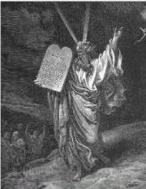
Б .«Благодаря характеру его жены, имя Ксантиппа стало нарицательным для обозначения злой и сварливой женщины. Его любимым изречением были слова: «Познай самого себя». Высшей добродетелью он считал  знание или мудрость. Дельфийский оракул назвал его мудрейшим из эллинов» | 2. Фидий  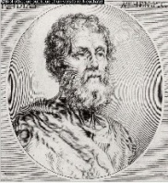
В. Этот знаменитый скульптор создал четвертое чудо света – Зевса Олимпийского. Он выполнил его из слоновой кости и золота, а восседал 14-метровый бог на троне из черного дерева. | 3. Сократ  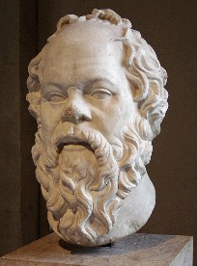
Г. Взошел он на гору Синай, которая дымилась и содрогалась в раскатах грома. Там он от Бога получил – скрижали, на которых были начертаны 10 заповедей:  Не надо творить себе кумиров.  Почитай отца твоего и мать.  Не убивай.  Не кради.  Не произноси ложных свидетельств… | 4. Аппий Клавдий  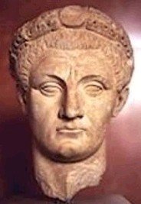

22.Задание (2 балла): Отметьте правильный ответ
В память об этой битве греки на кургане, который насыпали над братской могилой, поставили статую льва и сделали надпись: «Путник, извести Лакедемон, что мы лежим здесь, честно исполнив закон». О какой битве идет речь?
А. Битва при Фермопилах
Б. Марафонская битва
В. Саламинская битва
Г. Вторжение персов в Грецию

23.Задание (2 балла): Отметьте правильный ответ
В битве при Заме в 202г. до н. э. сражались:
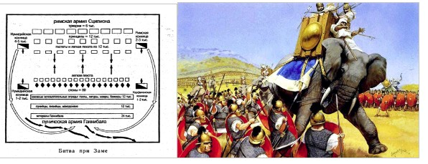
А. Римляне и македонцы
Б. Римляне и карфагеняне
В. Римляне и сирийцы
Г. Римляне и греки

24.Задание (5 баллов): Отметьте правильный ответ
Реши задачу.
Рим был основан в 753 г. до н. э Сколько лет прошло от основания Рима до 1147 г., то есть до первого упоминания Москвы в летописях?
Олимпиадные задания для школьного этапа
Всероссийской олимпиады школьников по истории
в 2014-2015 учебном году
7 класс
45 минут на выполнение

1.Задание (1 балл): Соответствие между именами князей Киевских и их характеристиками.
1) Святослав | А) Перед выступлением он предупреждал своих врагов: «Иду на вас»
2) Владимир | Б) Хоть и хром был князь, но ум имел бодрый
3) Святополк | В) Более он заботился не о ратях, а о земле своей
4) Ярослав | Г) За убийство братьев был он прозван Окаянным

2.Задание (1 балл): Множественный ответ
К славянской группе индоевропейцев относятся народы
А. русские
Б) чехи
В) латыши
Г) сербы
3.Задание (1 балл): Отметьте правильный ответ
Основными занятиями индоевропейцев были:
А. земледелие и скотоводство
Б. ремесла и добыча руд
В. ткачество и гончарное ремесло
Г. торговля и морские промыслы

4.Задание (1 балл): Отметьте правильный ответ
Родовые владения бояр на Руси назывались
А. слободами
Б .уделами
В. поместьями
Г. вотчинами

5.Задание (1 балл): Отметьте правильный ответ
Что из названного относилось к причинам политической раздробленности Руси?
А. распространение языческих монастырей
Б установление вечевых порядков во всех русских землях
В. стремление удельных князей к независимости от Киева
Г. установление власти Золотой Орды над Русью

6.Задание (1 балл): Множественный ответ
В славянских и иранских языках общими словами являются
А)топор
Б)собака
В)секира
Г)боярин
7.Задание (1 балл): Отметьте правильный ответ
Первыми князьями Полянского союза племен были согласно летописи
А. Рюрик, Синеус, Трувор
Б. Аскольд и Дир
В. Кий, Щек, Хорив
Г. Рогвольд и Тур

8.Задание (1 балл): Отметьте правильный ответ
Как называли в XI-XII вв. людей, которые работали в хозяйстве землевладельца до тех пор, пока не отрабатывали взятый ими заем?
А. крестьянами
Б. закупами
В. холопами
Г. казаками

9.Задание (1 балл): Соответствие между именами князей и крупнейшими событиями, связанными с их деятельностью:
1) Владимир Мономах | А) разгром половцев
2) Владимир Святославич | Б) объединение Киева и Новгорода
3) Олег Вещий | В) восстание древлян
4) Игорь Старый | Г) крещение Руси

10.Задание (1 балл): Соответствие между понятием и определением
1) былина | А)эпическая песня, рассказывающая о борьбе против врагов родной земли
2) летопись | Б)рассказ о духовных подвигах святых
3) жития | В)наставление детям
4) хождение | Г)запись исторических событий по годам
 | Д)описание путешествия в дальние страны

11.Задание (1 балл): Соответствие между понятием и определением
1) каганат | А) название славян у византийских авторов
2) четверик | Б) славянское укрепленное поселение
3) городище | В) зерновая мера славян, заимствованная у античных народов
4) анты | Г) название государства у некоторых тюркских народов
 | Д) торговое место у праславян

12.Задание (1 балл): Отметьте правильный ответ
Восточная политика Ивана IV привела к
А.завоеванию Поволжья и Западной Сибири
Б.получению выхода к Черному морю
В. получению выхода к Балтийскому морю
Г. началу освоения Восточной Сибири

13.Задание (1 балл): Отметьте правильный ответ
Новгородской землей в древности управляли:
А. вече, посадник
Б. князь, вече
В. князь, дружина
Г. князь, посадник

14.Задание (1 балл): Соответствие между понятием и определением
1) бортничество | А) сельскохозяйственные культуры, засеваемые весной
2) скора | Б) ценный мех пушного зверя
3) рало | В) сбор меда и воска диких пчел
4) яровые | Г) сельскохозяйственное орудие труда, вид плуга
 | Д) название сезона сельскохозяйственных работ

15.Задание (1 балл): Отметьте правильный ответ
На нижней ступени общественной лестницы в XIV-XV веке стояли наиболее бесправные
А. серебрянники
Б. старожтильцы
В. посадские
Г. холопы

16.Задание (1 балл): Последовательность
Установите хронологическую последовательность событий правления Ярослава Мудрого.
А)окончательный разгром печенегов
Б)назначение Иллариона митрополитом
В)основание Софии Киевской
Г)изгнание Святополка Окаянного

17.Задание (1 балл): Отметьте правильный ответ
Современниками были:
А. Андрей Рублев, Александр Невский
Б. Иван Калита, митрополит Макарий
В. Василий II, Дмитрий Шемяка
Г. Иван III, Феофан Грек

18.Задание (1 балл): Отметьте правильный ответ
Обособленное крестьянское хозяйство в один-два двора, возникшее в северо-восточных русских землях, получило в XIV веке название
А. починок
Б. село
В. хутор
Г. отруб

19.Задание (1 балл): Множественный ответ
Выберите верные утверждения
А) «Икону греческого письма, созданную в начале 12 века, привезли из Византии в храм на Вышгороде, впоследствии вывез оттуда князь Андрей Боголюбский и она стала покровительницей Суздальской земли»? Речь идет о иконе Владимирская Богоматерь.
Б) Подолом в древнем Киеве называли торгово - ремесленную часть города вдоль берега Днепра.
В) Клеть – это помещение для содержания скота
Г) Городской дом, в три яруса, со светлицей в Древней Руси называли теремом

20.Задание (1 балл): Отметьте правильный ответ
«...Много потрудившись за землю Русскую, за Новгород и за Псков, за все великое княжение, отдавая живот свой и за православную веру», - так писал летописец о князе
А. Ярославе Мудром
Б.Василии Первом
В. Александре Невском
Г.Владимире Мономахе

21.Задание (3балла): Соответствие между архитектурными памятниками и городами, где они находятся
А. Москва | Б. Киев | В. Новгород | В. Владимир
1. 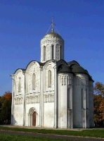 | 2. 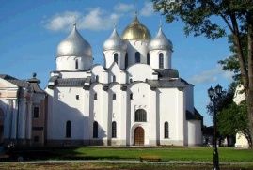 | 3. 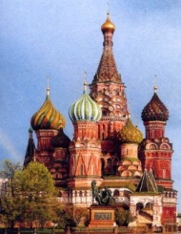 | 4. 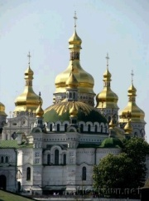

22.Задание (2 балла): Отметьте правильный ответ
Прочтите отрывок из сочинения современных историков и укажите, как назывались произведения, в которых действовали описанные герои.
«Необычайны и подчас фантастичны силы героев- палицы у богатырей по 100 пудов, скачут они на конях…. Но и враги, выходившие на богатырей, были чудовищно могучи Войска вражьего, растянувшегося в степях, серому волку в три дня не обрыскать, черному ворону не облететь»
А. летописями
Б. былинами
В. житиями
Г. хождениями

23.Задание (2 балла): Отметьте правильный ответ
Кому принадлежат слова:
«Большую печаль в сердце своем ношу из-за вас, дети мои, потому что нисколько, вижу, не отвратились вы от дел непотребных. Не так скорбит мать, видя страдающих детей своих, как я, грешный отец ваш, видя вас, страдающих от дел беззаконных.
Страшно, дети, подпасть под Божий гнев. Почему не думаем, что постигнет нас, в такой жизни пребывающих? Чего не навлекли на себя? Какой казни от Бога не восприняли? Не пленена ли земля наша? Не покорены ли города наши? Давно ли пали отцы и братья наши трупьем на землю? Не уведены ли женщины наши и дети в полон? Не порабощены ли были оставшиеся горесным рабством неверных? Вот уже к сорока годам приближаются страдания и мучения, и дани тяжкие на нас непрестанны, голод, мор на скот ваш, и всласть хлеба своего наесться не можем, и стенания наши и горе сушат нам кости. Кто же нас до этого довел? Наше безверие и наши грехи, наше непослушание, нераскаянность наша! Молю вас, братья, каждого из вас: вникните в помыслы ваши, узрите очами сердца дела ваши, - возненавидьте их и отриньте, к покаянию придите»?
А. Серапион Владимирский
Б. Сергий Радонежский
В. Нил Сорский
Г. Иосиф Волоцкий

24.Задание (5 баллов): Соответствие между именем князя и его деяниями:
1. принял титул «государь всея Руси» | А. Александр Невский  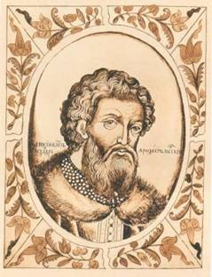
2. победил Хазарский каганат | Б. Василий I  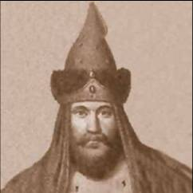
3. создал школы при монастырях | В. Иван Калита  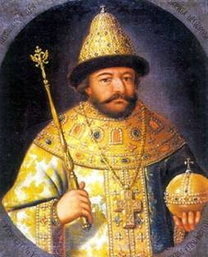
4. получил от ордынского хана право сбора дани на Руси | Г. Иван III  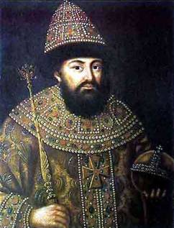
5. был новгородским князем, избавил Русь от крестоносцев | Д. Святослав  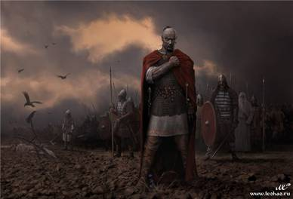
6. впервые получил по завещанию отца право на великое княжение | Е. Ярослав Мудрый  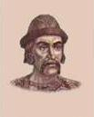

25.Задание (2 балла): Отметьте правильный ответ
Кто из художников является автором данной картины «Великая церковь Киево-Печерская лавра»
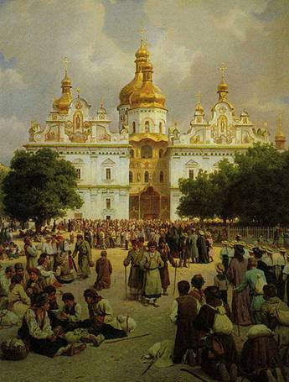
А. В.И.Суриков
Б. В.В.Верещагин
В. И.И.Шишкин
Г В.М.Васнецов

